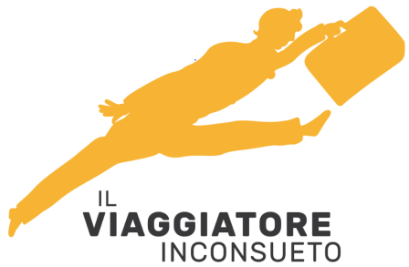 S O F I A
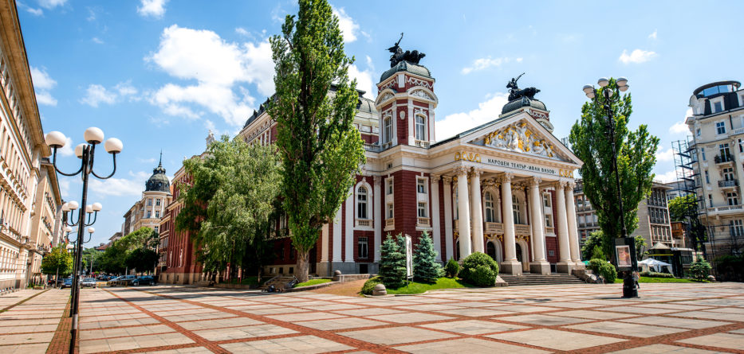
DAL 24 AL 27 GIUGNO 2024
Sofia è una città da visitare perchè la sua posizione tra oriente e occidente si riversa nelle sue architetture, nella sua musica, nel suo folklore, nel sorriso dei suoi abitanti, nei libri esposti sulle bancarelle dei mercati. Ci sono infatti tantissime gallerie d’arte e musei, ristoranti raffinati, locali dove gustare una birra e ascoltare musica dal vivo. Dopo un lungo periodo di governi filo-sovietici sta ora cercando una timida ripresa e si sta aprendo al mondo: prima che diventi una meta del turismo di massa, quindi, rimane ancora un piccolo scrigno incantato da godersi in lungo e in largo!

QUOTA INDIVIDUALE DI PARTECIPAZIONE: EURO 390,00

La quota di partecipazione comprende:
Volo diretto Bergamo/Sofia con compagnia low-cost Ryanair* (a: ore 17,30 – r: ore 23,00)
Piccolo bagaglio a mano cm e grande bagaglio a mano
Transfer da/per aeroporto
N. 3 notti in hotel cat. 4 **** con trattamento di pernottamento e prima colazione
Assicurazione Medico Bagaglio Annullamento

Quotazioni effettuate in base alle tariffe in vigore al 28 marzo, soggette a variazione. All'atto della prenotazione è richiesto un acconto di euro 200,00. Versamento saldo entro il 15 Maggio. Necessario documento in corso di validità: CARTA D'IDENTITA' o PASSAPORTO

* leggere attentamente le condizioni sul sito www.ryanair.com

IL VIAGGIATORE INCONSUETO – Via Mazzini 1/B – 29015 CASTEL SAN GIOVANNI (PC)
Tel. 0523.843698 – E-mail: info@ilviaggiatoreinconsueto.it

